Автоматизация звуков Р, Рь в связной речи

Сказки-связки звуков

«Морозный день»
1
2
3 | НОЧЬ |  | 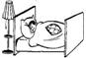
4 | УТРО
5
6 |  | 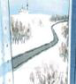
7
8
9 |  |  |  | 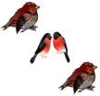

Примерный текст сказки-связки «Морозный день»:
За красным забором стоит дом.
2. В доме Юра живет.
3. Ночью Юра спал.
4. Утром Юра проснулся и посмотрел на окно.
5. Окно разрисовано снежными узорами.
6. На улице сильный мороз.
7. Рядом (около) с забором дерево, а на дереве кормушка.
8. Юра взял крошки и отнес в кормушку.
9. К кормушке прилетели воробьи, снегири и стали клевать (кушать) крошки.

Автоматизация звуков Р, Рь в связной речи

Сказки-связки звуков Р, Рь

«Три поросенка»
1 |  | 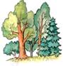 | 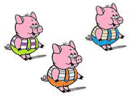
2 | ПЕРВЫЙ | ВТОРОЙ | ТРЕТИЙ
3 | ЛЕТО
4 |  | 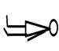
5
6 |  | 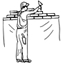
7
8
9
10 |  |  |  |  |  | 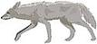
11
12 |  |  | 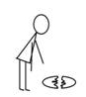
13
14
15
16
17

Примерный текст сказки-связки «Три поросенка»:
1. В лесу три поросенка жили.
2. Поросят звали: Первый поросенок, Второй поросенок, Третий поросенок.
3. Летом три поросенка прыгали, бегали по травке.
4. Три поросенка лежали в луже, кушали орехи.
5. Пришла осень, трем поросятам стало холодно.
6. Три поросенка построили три домика.
7. Первый поросенок построил домик из травы.
8. Второй поросенок построил домик из веточек.
9. Третий поросенок построил домик из кирпичей.
10. В лесу три поросенка увидели серого волка.
11. Три поросенка побежали в домик из травы.
12. Но серый волк сломал этот домик.
13. Три поросенка побежали в домик из веточек.
14. Но серый волк сломал этот домик.
15. Три поросенка побежали в домик из кирпичей.
16. Волк не смог сломать кирпичный домик и убежал в лес.
17. Три поросенка обрадовались.

